一、磁电子学

从磁矩角度解释铁磁体在达到居里温度后铁磁性消失原因？

温度升高，热运动使磁矩完全无序排列，磁性消失

什么是激子？激子能否传导电流（这题以前考过）

库柏电子对变为常导电子是吸收能量还是释放能量（也考过）

二、超导（给了个能带图，和电压电流图）

为什么会有间隙Δ

**185.库柏电子对的能量比两个常导电子的能量低，（低温才能变超导，能量降低才能超导）**

186. 获得外界能量后会退化成两个常导电子

187. 超导体的能隙就是拆开库柏电子对的能量

**188.因此超导体会产生宽度为**𝟐Δ**的能隙**

束缚能EB = 2Δ：

* 库柏电子对能量小于2EF 、不受泡利不相容原理限制
* （大量库柏电子对的电子凝聚在EF -Δ能级上）
* 在费米面附近产生宽度为2Δ的能隙（类似禁带）：
* （在能隙中不存在电子与电子对）
* EF -Δ能级：原来在EF -Δ与EF +Δ之间的电子凝聚成电子对
* EF +Δ能级：汇集了EF -Δ与EF +Δ之间产生的所有空态

超导为什么能使绝缘体导电

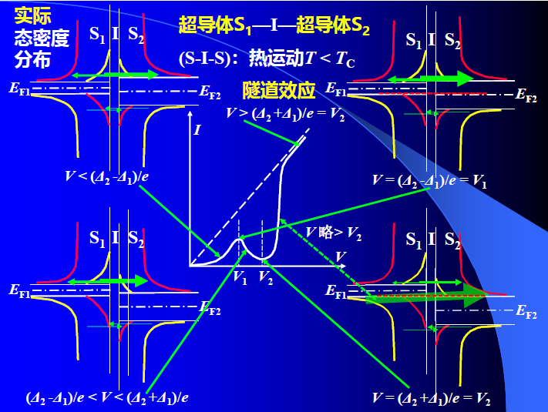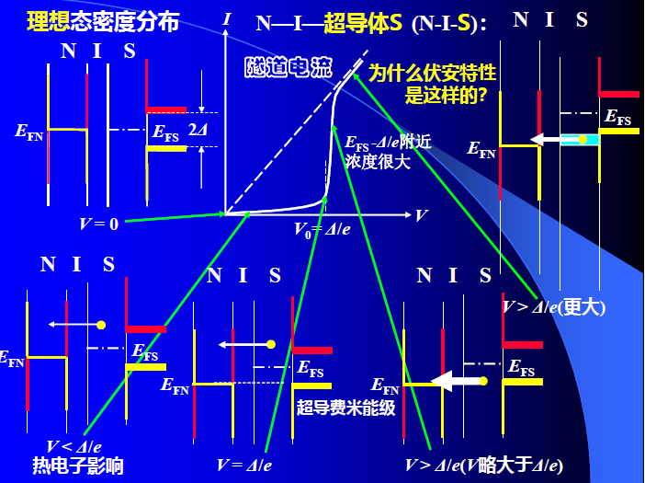为什么达到电压V2 = (Δ1+Δ2)/e后电流突然变大

超导体的单电子隧道效应（左右超导材料相同）

当电压大于2Δ/e时，库柏对发生**分裂**，其中一个电子**放出能量Δ**隧穿进入左侧的超导体占据**最低常导态**，另一个电子从右侧基态**获得能量Δ**后，迁跃到**最低激发态**，这样一个库柏对分裂成两个单电子，**总能量保持不变**，随着被破坏的库柏对增多，隧道电流急剧增大

束缚能EB = 2Δ：

* 库柏电子对能量小于2EF 、不受泡利不相容原理限制
* （大量库柏电子对的电子凝聚在EF -Δ能级上）
* 在费米面附近产生宽度为2Δ的能隙（类似禁带）：
* （在能隙中不存在电子与电子对）
* EF -Δ能级：原来在EF -Δ与EF +Δ之间的电子凝聚成电子对
* EF +Δ能级：汇集了EF -Δ与EF +Δ之间产生的所有空态

计算题

三、第一章晶格（面心立方）

画110、111晶面

算面密度

四、第四章作业题算能带差…原题（有很多小问那道）（改动了数字）

能带图

　简单异质结

设计题

​　耿氏二极管